Тема: Наука экология. Экологические факторы
Изучите теоретический материал и ответить на вопрос «Чем отличается среда обитания от местообитания?». Таблицу сдать 06.05.20 на эл. адрес ris-alena@mail.ru или Viber, WhatsApp
Экология — это наука, изучающая взаимоотношения организмов между собой и с окружающей их средой обитания.
Термин «экология» образован от двух греческих слов (от греч. oikos — «дом», «жилище», «родина», и логос — «наука»), означающих дословно «наука о местообитании», и был предложен в 1866 г. немецким биологом Эрнстом Геккелем.
Среда обитания — всё то, что окружает живое существо в природе.
На Земле существуют четыре основные среды обитания, каждая из которых имеет свои специфические условия жизни:

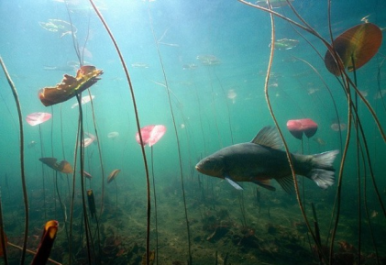
- водная среда;

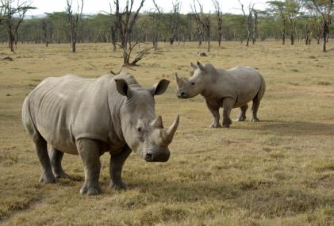
- наземно-воздушная среда;

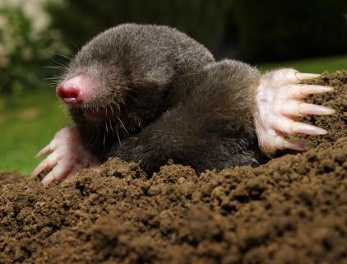
- почвенная среда;

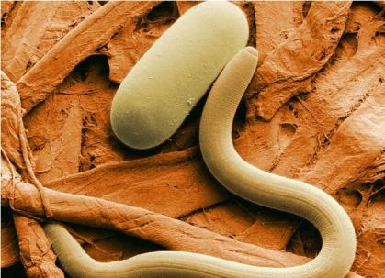

- среда, образуемая самими живыми организмами.
Экологические факторы — это условия среды (тела и явления), с которыми организм находится в определённых взаимоотношениях.

Экологические факторы подразделяются на три группы: абиотические, биотические и антропогенные.
Абиотические факторы — это факторы неживой природы: климатические (солнечный свет, температура, влажность) и местные (рельеф, свойства почвы, солёность, течения, ветер, радиация и т. д.).
Биотические факторы — это всевозможные формы влияния живых организмов друг на друга (например, опыление насекомыми растений, конкуренция, поедание одних организмов другими, паразитизм) и на среду.

Антропогенные факторы — это все те формы деятельности человека, которые воздействуют на естественную природную среду, изменяя условия обитания, или непосредственно влияют на живые организмы.

